DEMANDE DE DÉROGATION AUX INTERDICTIONS RELATIVE A LA CONSERVATION DE LA NATURE

La législation relative à la conservation de la nature en Région de Bruxelles-Capitale prévoit une série d’interdictions en vue de protéger les espèces animales et végétales, ainsi que les zones ayant le statut Natura 2000, réserve naturelle ou de réserve forestière. Il est toutefois possible de déroger à ces interdictions, sous certaines conditions, en introduisant une demande spécifique auprès de Bruxelles Environnement.

La dérogation éventuellement accordée est individuelle, personnelle et incessible.

A quoi sert ce formulaire ?
Le présent formulaire vous permet d’introduire une demande de dérogation aux interdictions fixées par la législation relative à la conservation de la nature en Région de Bruxelles-Capitale.

La demande de dérogation s’effectue auprès de Bruxelles Environnement (avenue du Port, 86 C/3000 – 1000 Bruxelles – Tél. : 02 775 75 75 – Fax : 02 775.77.21). Pour toute question, envoyez un email à biodiv@environnement.irisnet.be.

Veuillez veiller à ce que parvienne à Bruxelles Environnement un formulaire dûment complété en y incluant toutes les informations requises.

Quand pouvez-vous attendre une réponse à votre demande ?
Si votre demande doit être soumise pour avis au Conseil supérieur bruxellois de la conservation de la nature, le délai pour la réception de votre dérogation est de 60 jours à partir de la réception de votre demande complète par Bruxelles Environnement. Cependant, l’ordonnance du 1er mars 2012 sur la conservation de la nature prévoit des délais de 30 jours pour certains cas. Bruxelles Environnement vous précisera dans quel régime vous vous trouvez en fonction de l’objet de votre demande.

Quelles sont les autres formalités à accomplir ?
Une fois la demande de dérogation accordée, et les éventuelles restrictions à sa mise en œuvre notifiées, par Bruxelles Environnement, vous êtes tenus de transmettre un rapport portant sur la mise en œuvre de la mesure, dans un délai de trois mois à compter de sa réalisation complète.

A quel fins et pendant combien de temps sont utilisées mes données personnelles ?
Les données à caractère personnel vous concernant sont traitées par Bruxelles Environnement afin de pouvoir répondre à votre demande de dérogation, en vertu de l'Ordonnance du 1er mars 2012 relative à la conservation de la nature. Elles font également l’objet d’un traitement à des fins statistiques, duquel aucune donnée identifiable ne ressort. Vos données sont conservées pendant 10 ans.
Vous pouvez accéder, rectifier et supprimer vos données en nous contactant par e-mail (biodiv@environnement.brussels) ou par courrier (Bruxelles Environnement, DEV (département biodiversité), avenue du Port 86C/3000, 1000 Bruxelles).
Vous pouvez également prendre contact avec le délégué à la protection des données par e-mail (privacy@environnement.brussels) ou par courrier (Bruxelles Environnement, Privacy, avenue du Port 86C/3000, 1000 Bruxelles).
Le cas échéant, vous pouvez introduire une réclamation auprès de l'Autorité de protection des données (rue de la presse 35, 1000 Bruxelles).

- Identité du demandeur

(Cocher la case correspondante)

- Personne physique :

Nom :……………………………….. Prénom : ……………………………………………..
Rue :…………………………………………………………………………………………………
Numéro : …………………………… Boîte :…………………………………………………
Code postal : ………………………. Commune : ………………………………………….
Téléphone/GSM :…………………. E-mail :……………………………………………….

- Personne morale :

Nom de l’organisme ou de l’association :………………………………………………………..
Forme juridique :………………………………………………………………………..................
Numéro d’entreprise :……………………………………………………………………………...
Rue :……………………………………………………………………………………..................
Numéro : …………………………… Boîte :…………………………………………………
Code postal : ………………………. Commune : ………………………………………….
Personne de contact :……………………………………………………………………………...
Téléphone :………………………….. E-mail :……………………………………………….

Date et lieu de la dérogation

- Date(s)

Veuillez identifier la (les) période(s) pendant la(les)quelle(s) la dérogation doit s’exercer :
Du ……………………… au ……………………… et/ou
Le(s) ……………………….........................................

- Lieux

Votre demande concerne-t-elle l’ensemble de la région bruxelloise ? Oui – Non

Votre demande ne concerne-t-elle qu’un pour plusieurs sites particuliers ?
Si oui, lesquels ………………………………………………………………………………….
…………………………………………………………………………………………………

Veuillez identifier le lieu où la dérogation doit s’exercer

Localisation :………………………………………………………………………….
Rue : …………………………………………………………………………………..
Numéro : ……………………….. Boîte postale : …………………………………
Code postal : ………………….. Commune :……………………………………..
Statut du lieu (à cocher) :
  - En réserve naturelle
  - En réserve forestière
  - En Natura 2000
  - En dehors des toute réserve et de site Natura 2000

Avez-vous déjà bénéficié d’une dérogation à l’ordonnance nature ?
…………………………………………………………………………………………………
…………………………………………………………………………………………………

- Interdiction concernée par la demande de dérogation

Veuillez cocher l’(les) interdiction(s) concernée(s) par la demande de dérogation telle(s).

- Si votre demande vise un site en dehors d’une réserve naturelle, forestière et site Natura 2000, ne cochez que les interdictions des points 1.

- Si votre demande vise une ou plusieurs réserves naturelles suivantes : Vogelzangbeek, Roselière de Neerpede, Koevijverdal, Zavelenberg, Moeraske (non Natura 2000), ne cochez que les interdictions des points 1 et 2.

- Si votre demande vise une ou plusieurs réserves naturelles et forestières se trouvant dans un site Natura 2000, cochez les interdictions des points 1, 2 et 3.

- Si votre demande ne vise uniquement un site Natura 2000, ne cochez que les interdictions 1 et 3.

(En cas de demandes multiples de dérogation, le remplissage d’un seul formulaire suffit, pour autant que toutes les indications figurant dans le présent formulaire soient établies pour chaque type de dérogation sollicitée).

- Sur toute la région bruxelloise :
- Chasser, tuer, blesser ou capturer des spécimens d’espèces animales protégées ;
- Détenir des spécimens d’espèces animales protégées en captivité ;
- Transporter des spécimens d’espèces animales protégées ;
- Ramasser des œufs de spécimens d’espèces animales protégées dans la nature et les détenir ;
- Détruire, endommager ou enlever des habitats, refuges, sites de reproduction, aires de repos, nids et œufs de spécimens d’espèces animales protégées ;
- Perturber les spécimens d’espèces animales protégées, notamment durant la période de reproduction, de dépendance, d’hibernation ou de migration ;
- Vendre, exposer en vente, céder à titre gratuit ou onéreux, acheter, demander à acheter et livrer des spécimens d’espèces animales protégées ;
- Exposer des spécimens d’espèces animales protégées dans des lieux publics ;
- Utiliser de moyens de capture et de mise à mort figurant à l’annexe I. Veuillez également y cocher les cases correspondantes) ;
- Procéder à des travaux d’élagage d’arbres avec outils motorisés et d’abattage d’arbres entre le 1er avril et le 15 août ;
- Cueillir, ramasser, couper, déraciner, déplanter, endommager, détruire des spécimens d’espèces végétales protégées ;
- Détenir des spécimens d’espèces végétales protégées ;
- Transporter des spécimens d’espèces végétales protégées ;
- Vendre, exposer en vente, céder à titre gratuit ou onéreux, acheter, demander à acheter et livrer des spécimens d’espèces végétales protégées ;
- Détruire ou endommager des habitats naturels dans lesquels la présence d’une espèce végétale protégées est établie ;

- Dans une réserve naturelle ou forestière :
- Cueillir, enlever, ramasser, couper, déraciner, déplanter, endommager ou détruire les espèces végétales indigènes, les bryophytes, macro-funghi ou lichens ; détruire endommager ou modifier le tapis végétal ;
- Evacuer le bois mort sur pied et couché, les souches d’arbre d’espèces indigènes non invasives, la litière ou l’humus naturel ;
- Détruire les éléments du paysage tels que les haies, les rangées d’arbres, les étangs et les zones humides ;
- Procéder à des travaux d’élagage avec des outils motorisés et d’abattage d’arbres entre le 1er mars et le 15 août ;
- Planter des plantes, arbustes ou arbres non indigènes ;
- Ensemencer les prairies de fauche avec des espèces hautement productives ;
- Perturber intentionnellement des espèces animales sauvages, notamment durant la période de reproduction, de dépendance, d’hibernation et de migration; les capturer et les tuer ; ramasser ou détruire leurs œufs, détruire ou détériorer leurs nids, leurs sites de reproduction, leurs aires de repos et leurs refuges ;
- Nourrir les animaux vivant à l’état sauvage et empoissonner les eaux de surface ;
- Perturber la tranquillité du site ;
- Quitter les routes et chemins ouverts à la circulation du public ;
- Ne pas tenir les chiens en laisse ;
- Procéder à des fouilles, sondages, terrassements, exploitations de matériaux ; effectuer tous travaux susceptibles de modifier les caractéristiques et le relief du sol, l’aspect du terrain, les sources et le système hydrographique ; établir des conduites aériennes ou souterraines ;
- Utiliser pour les routes et chemins des matériaux pouvant occasionner un changement d’acidité ou de composition chimique du sol ;
- Placer des berges artificielles aux étangs et cours d’eau ;
- Modifier directement ou indirectement le niveau des eaux de surface ou des eaux souterraines, y compris les opérations de drainage ; modifier les caractéristiques physiques structurelles des eaux de surface ou le régime hydrique du site ;
- Procéder à des rejets artificiels d’eau, de produits chimiques, de déchets organiques ou de trop-plein de fosses septiques dans les eaux de surfaces ou les eaux souterraines ;
- Eriger des bâtiments, des abris ou autres constructions ;
- Placer des panneaux et des affiches publicitaires ou faire de la publicité de quelque manière que ce soit ;
- Utiliser et entreposer des pesticides ;
- Epandre et entreposer des engrais ;
- Utiliser et entreposer des huiles, minérales ou synthétiques, des liquides inflammables, des produits pharmaceutiques ou des produits dangereux ;
- Utiliser et entreposer des sels de déneigement ;
- Déposer des déchets, y compris des déchets verts ;
- Réaliser un pâturage avec plus de deux équivalents de gros bétail par hectare ;
- Procéder à des activités récréatives aquatiques ; pratiquer des sports motorisés, y compris l’usage de véhicules téléguidés avec moteur à combustion ;
- Survoler le terrain à basse altitude, y décoller ou y atterrir avec des avions, hélicoptères, ballons et autres aéronefs de quelque nature que ce soit et y lâcher du kérosène ;
- Procéder à des tirs avec des armes à air comprimé, ressort, paint-ball ou air soft ;
- Allumer des feux ;
- Tirer des feux d’artifice.

- Dans un site Natura 2000
- Prélever, déraciner, endommager ou détruire des espèces végétales indigènes, y compris les bryophytes, champignons et lichens ainsi que de détruire, dégrader ou modifier le tapis végétal;
- Dans les bois et forêts, abattre, enlever et évacuer des arbres morts ou à cavité sur pied ou couchés, sauf dans le cas d’un risque réel et urgent pour la sécurité;
- Enlever des souches d’arbre d’espèces indigènes non invasives ;
- De planter des arbres ou arbustes d’essences non indigènes, hormis dans le cadre d’opérations de restauration des biens classés ou inscrits sur la liste de sauvegarde ;
- Détruire les lisières naturelles, les alignements d’arbres et d’arracher des haies;
- Convertir de manière permanente des prairies avec des espèces hautement productives, sauf intervention ponctuelle dans le cadre de la restauration de la strate herbeuse;
- Jeter des graines ou de la nourriture attirant les animaux errants ou invasifs;
- Empoissonner des étangs avec des espèces exotiques invasives ou les espèces de poissons fouisseurs Carpe commune (Cyprinus carpio), Brème (Abramis brama), Gardon (Rutilus rutilus) et Carassin (Carassius carassius) et avec plus de cinquante kilos par hectare de poissons nonfouisseurs, sauf dans les étangs exclusivement dédiés à la pêche;
- Modifier le relief des sols ;
- Rouler ou de stationner avec des engins motorisés ;
- Labourer le sol et de répandre des engrais chimiques ou des pesticides ;
- Modifier intentionnellement le régime hydrique des eaux de surface ou souterraines ou modifier de manière permanente la structure des fossés et des cours d’eau;
- Rejeter des produits chimiques et de disperser le contenu de fosses septiques;
- Abandonner ou de déposer des déchets hors des endroits prévus à cet effet;
- Diffuser de la musique amplifiée engendrant un dépassement du seuil de bruit de 65db;
- Grimper aux arbres.

Veuillez expliquer le plus précisément possible votre demande de dérogation au regard des interdictions cochées. Le cas échant, veuillez indiquer la ou les espèces concernées et le nombre de spécimens pour lesquels la dérogation est sollicitée. Enfin, veillez à définir également les moyens, installations et méthodes employés pour mettre en œuvre la dérogation. Si besoin, n’hésitez pas à nous fournir une ou plusieurs annexes explicatives.
…………………………………………………………………………………………………………………………………………………………………………………………………………………………………………………………………………………………………………………………………………………………………………………………………………………………………………………………………………………………………………………………………………………………………………………………………………………………………………………………………………………………………………………………………………………………………………………………………………………………………………………………………………………………………………………………………………………………………………………………………………………………………………………………………………………………………………………………………………………………………………………………………………………………………………………………………………………………………………………………………………………………………………………………………………………………………………………………………………………………………………………………………………………………………………………………………………………………………………………………………………………………………………………………………………………………………………………………………………………………………………………………………………………………………………………………………………………………………………………………………………………………………………………………………………………………………………

- Motifs de la demande de dérogation

La mesure envisagée doit répondre à un ou plusieurs des motifs repris ci-dessous.

(Cocher la case correspondante)

- Dans l’intérêt de la santé, de la sécurité publique et de la sécurité aérienne ;
- Pour d’autres raisons impératives d’intérêt public majeur, y compris de nature sociale ou économique, et pour des motifs qui comporteraient des conséquences bénéfiques primordiales pour l’environnement ;
- Dans l’intérêt de la protection de la faune et de la flore sauvages (en ce compris les soins et la revalidation) et de la conservation des habitats naturels ;
- Pour prévenir des dommages importants aux cultures, à l’élevage, aux forêts, aux eaux ou aux monuments ou autres formes de propriété ;
- A des fins de recherche scientifique ou/et d’éducation, de repeuplement et de réintroduction dans la nature de ces espèces et pour des opérations de reproduction nécessaires à ces fins, y compris la propagation artificielle des plantes (si la demande est justifiée par des fins de recherche scientifique, veuillez joindre un CV à la présente demande et préciser la finalité de l’étude) ;
- Pour permettre, dans des conditions strictement contrôlées, de manière sélective et dans une mesure limitée, la capture ou la détention d’un nombre limité et spécifié par les autorités compétentes de certains spécimens (ce motif ne s’applique pas aux réserves naturelles et forestières) ;
- Pour l’installation d’équipements d’intérêt collectif ou de service public (ce motif s’applique uniquement pour certaines espèces végétales bénéficiant d’une protection stricte limitée. Voir annexe III, pour information) ;
- Dans un but d’hygiène ou de police sanitaire en cas de demande de dérogation relative à une réserve naturelle.

Si cela n’a pas déjà été détaillé au point II, veuillez expliquer le plus précisément le motif de votre demande, notamment en identifiant clairement l’objectif recherché :
……………………………………………………………………………………………………………………………………………………………………………………………………………………………………………………………………………………………………………………………………………………………………………………………………………………………………………………………………………………………………………………………………………………………………………………………………………………………………………………………………………………………………………………………………………………………………………………………………………………………………………………………………………………………………………………………………………………………………………………………………………………………………………………………………………………………………………………………………………………………………………………………………………………………………………………………………………………………………………………………………………………………………

- Dérogation portant atteinte à l’intégrité physique d’espèces animales (si vous n’êtes pas visé par ce point, passez directement au point VI).

Si la demande porte atteinte à l’intégrité physique d’espèces animales, veuillez présenter un programme de mesures d’atténuation et/ou de compensation :

Veuillez noter que la mise à mort d’un vertébré doit être pratiquée selon la méthode la moins douloureuse et dans le respect de la législation sur le bien-être animal, sauf nécessité ou force majeure. Dans les cas où l’anesthésie ou l’étourdissement sont tolérés par la loi, la mise à mort peut seulement être pratiquée par la méthode la plus sélective la plus rapide et la moins douloureuse pour l’animal.
……………………………………………………………………………………………………………………………………………………………………………………………………………………………………………………………………………………………………………………………………………………………………………………………………………………………………………………………………………………………………………………………………………………………………………………………………………………………………………………………………………………………………………………………………………………………………………………………………………………………………………………………………………………………………………………………………………………………………………………………………………………………………………………………………………………………………………………………………………………………………………………………………………………………………………………

En cas de capture, de mise à mort ou de transport d’espèces animales, veuillez cocher les cases correspondantes à votre demande :

- Méthode et moyens de capture et de mise à mort

- Pour les mammifères :
- Animaux aveugles ou mutilés utilisés comme appâts vivants ;
- Magnétophones et enregistreurs numériques ;
- Dispositifs électriques et électroniques capables de tuer ou d’étourdir ;
- Sources lumineuses artificielles ;
- Miroirs et autres moyens d’éblouissement ;
- Moyens d’éclairage de cibles ;
- Dispositifs de visée pour tir de nuit comprenant un amplificateur d’images ou un convertisseur d’images électroniques ;
- Explosifs ;
- Filets non sélectifs dans leur principe ou leurs conditions d’emploi ;
- Pièges non sélectifs dans leur principe ou leurs conditions d’emploi ;
- Arbalètes ;
- Poisons et appâts empoisonnés ou anesthésiques ;
- Gazage ou enfumage ;
- Armes semi-automatiques dont le chargeur peut contenir plus de deux cartouches.

- Pour les oiseaux :
- Collets, gluaux, hameçons, oiseaux vivants utilisés comme appelants aveuglés ou mutilés, enregistreurs, appareils électrocutants ;
- Sources lumineuses artificielles, miroirs, dispositifs pour éclairer les cibles, dispositifs de visée comportant un convertisseur d’image ou un amplificateur d’image électronique pour tir de nuit ;.
- Explosifs ;
- Filets, pièges-trappes, appâts empoisonnés ou tranquillisants ;
- Armes semi-automatiques ou automatiques dont le chargeur peut contenir plus de deux cartouches.

- Pour les poissons :
- Poisons ;
- Explosifs ;
- Armes à feu ;
- Anesthésiants ;
- Electricité au courant alternatif ;
- Sources lumineuses artificielles.

- Modes de transport

- Aéronefs, avions ;
- Véhicules automobiles, Véhicules à moteur en mouvement ;
- Bateaux propulsés à une vitesse supérieure à 5 kilomètres par heure.

En cas de mise à mort d’un vertébré, veuillez indiquer la personne en charge :

Veuillez noter qu’un vertébré ne peut être mis à mort que par une personne ayant les connaissances et les capacités requises, et suivant la méthode la moins douloureuse.

Nom : …………………………………. Prénom : …………………………………….
Profession : …………………………………………………………………………………….
Rue : …………………………………………………………………………………………….
Numéro : ………………………… Boîte postale : ………………………………………
Code postal : ……………………. Commune : ………………………………………….
Téléphone/GSM : ……………………………………………………………………………...

- Solutions alternatives envisagées et éventuellement mises en œuvre

Veuillez décrire les solutions alternatives envisagées et éventuellement mises en œuvre :
………………………………………………………………………………………………………………………………………………………………………………………………………………………………………………………………………………………………………………………………………………………………………………………………………………………………………………………………………………………………………………………………………………………………………………………………………………………………………………………………………………………………………………………………………………………

Je déclare sur l’honneur que toutes les informations renseignées dans le présent formulaire sont exactes et autorise l’administration compétente à effectuer les vérifications nécessaires le cas échéant.

Signature

Date : ……………………
Pièces justificatives jointes à la présente demande (chaque document doit être clairement identifié par un numéro) :

- ……………………………………………………………………………………………………………………
- ……………………………………………………………………………………………………………………
- ……………………………………………………………………………………………………………………
- ……………………………………………………………………………………………………………………
- ……………………………………………………………………………………………………………………
- ……………………………………………………………………………………………………………………
- ……………………………………………………………………………………………………………………
- ……………………………………………………………………………………………………………………
- ……………………………………………………………………………………………………………………
- ……………………………………………………………………………………………………………………
- ……………………………………………………………………………………………………………………

Annexe I : Carte des réserves naturelles, forestières et sites Natura 2000 en région de Bruxelles-Capitale

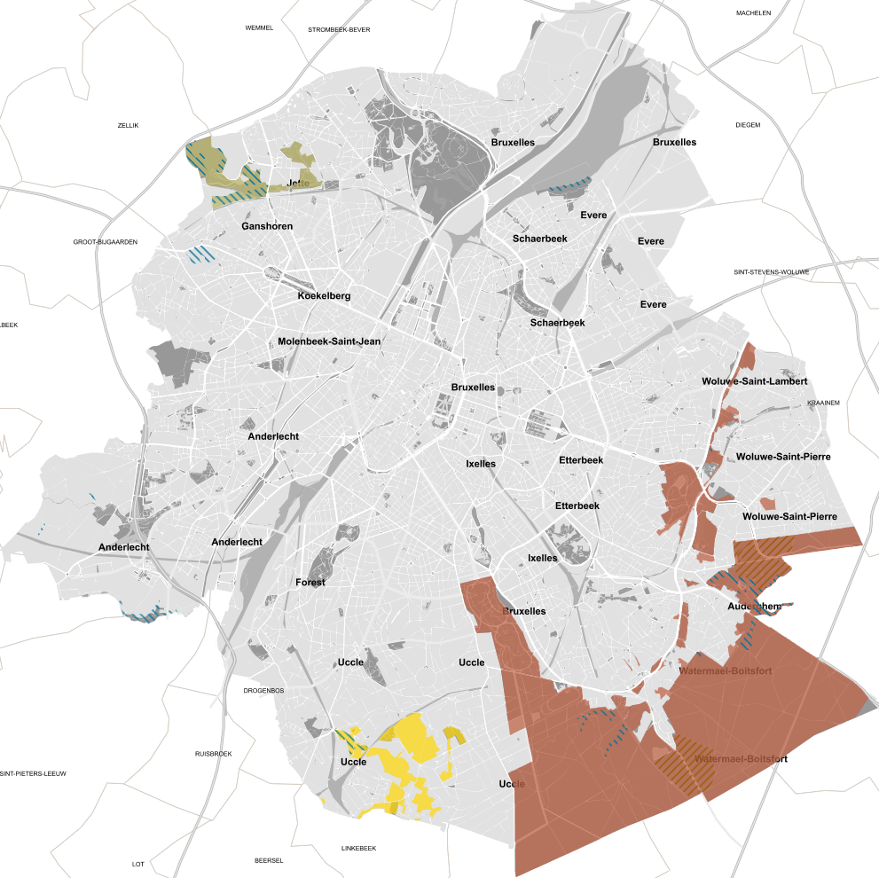
Légende:
- en couleurs: les 3 zones N2000 bruxelloises
- en hachuré: les Réserves Naturelles et Réserves Forestières bruxelloises

